|  |  |
| --- | --- |
| Tạo dự án mới trên GitHub | |
| **git init**  **git remote add origin link_repository**  **git add file_name**  **git commit –m “massage”**  **Git push origin master** | Để khởi tạo một repository Local mới  Dùng để kết nối Remote Repository với Local Repository vừa tạo  Dùng câu lệnh này để đưa file_name vào chỉ mục của GIT  Dùng câu lệnh này để ghi ra thông điệp mà chúng ta vừa thay đổi  Câu lệnh này dùng để đẩy các thay đổi mà chúng ta đã thay đổi ở Local Repository lên trên Remote Repository |
| **Câu hỏi** |  |
| Tóm tắt: GibHub là công cụ để chúng ta sử dụng để quản lý mã nguồn và ghi nhận các thay đổi trong suốt quá trình phát triển. Nó bao gồm nhiều câu lệnh theo quy trình như sau:   1. Tạo một repository trên trang GitHub 2. Tạo một file mà chúng ta muốn tất cả dữ liệu trong file này được liên kết với Repository trên GitHub. 3. Sau đó chúng ta khởi tạo một Repository mới 4. Kết nối Remote repository với Local Repository mà chúng ta vừa khởi tạo 5. Sau đó chúng ta có thể sử dụng các tính năng như thêm local file vào chỉ mục Git, tạo thông điệp cho file mà chúng ta muốn đẩy lên, đẩy local file lên Repository trên GitHub | |

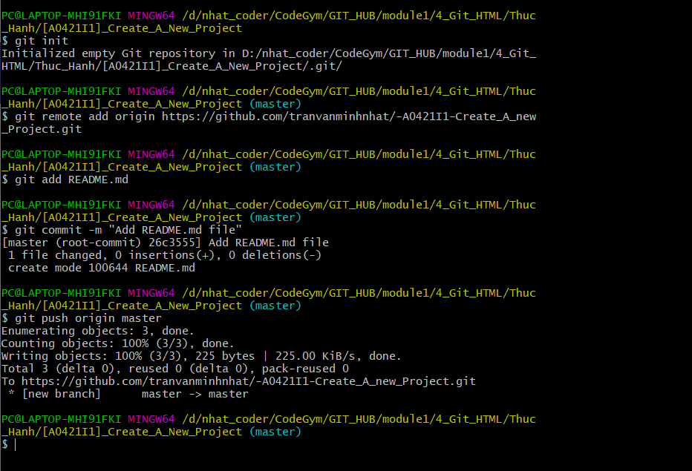

Quy trình để sử dụng GitHub

Bước 1: Tạo một Repository trên GitHub

Bước 2: Tạo một file bao gồm tất cả dữ liệu mà bạn muốn liên kết với Remote Repository trên GitHub

Bước 3: Kích chuột phải vào file_name và nhấn vào Git Bash Here

Bước 4: Dùng lệnh git init để khởi tạo một Local repository

Bước 5: Dùng lệnh git remote add origin link_remote_repository để liên kết Local Repository với Remote Repository

Bước 6: Dùng lệnh git add file_name để đưa file_name vào chỉ mục Git

Bước 7: Dùng lệnh git commit –m “thông điệp miêu tả cập nhật”

Bước 8: Dùng lệnh git push origin master để đẩy các thay đổi Local Repository lên Remote Repository

My Repository: https://github.com/tranvanminhnhat/-A0421I1-Create_A_new_Project